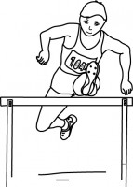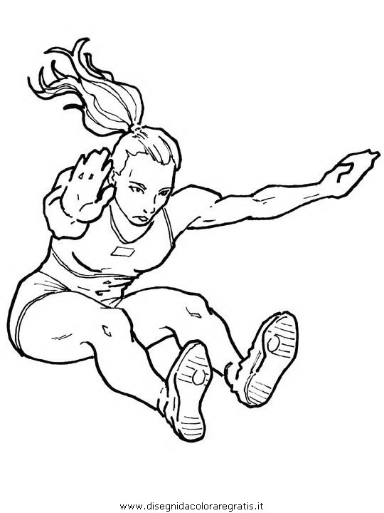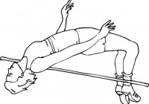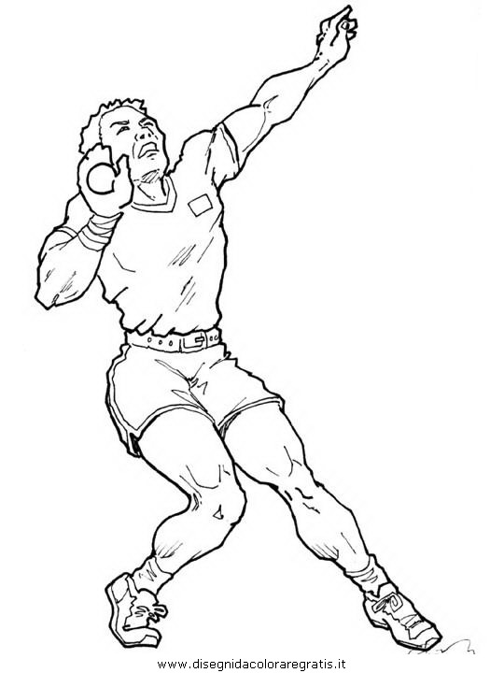
A.S.D. ATLETICA VARAZZE
In collaborazione con il Comitato FIDAL Provinciale Savona
ORGANIZZA

Campionato provinciale giovanile di prove multiple
4° Trofeo “Corri Salta e lancia in “Parasio”
CAMPO “ERNESTO BOTTA” ( Varazze)
Domenica 24 Marzo 2019

GARE Esordienti A 2008/2009 BIATHLON: 50, vortex.
Ragazzi/e 2006/2007 TRIATHLON: 60, salto in lungo, lancio del peso (kg. 2).
Cadette/i 2004/2005 TRIATHLON : Salto in lungo, Lancio del peso (kg. 3 e 4), 600 mt.
La categoria Cadetti/e, è abbinata al 4° Trofeo “Corri Salta e Lancia in Parasio”

Iscrizioni gratuite online tramite il sito www.fidal.it entro le ore 24.00 di giovedì 21 marzo.
Possono partecipare tutti gli atleti tesserati Fidal della provincia di Savona, non saranno ammessi atleti fuori provincia.
La categoria Esordienti nel lancio del vortex avrà a disposizione 2 prove.
Nei concorsi della categoria ragazzi/e ogni atleta avrà a disposizione 3 prove.
Nei concorsi della categoria cadette/i ogni atleta avrà a disposizione 3 prove.

Verranno premiati i primi 6 atleti classificati di ogni categoria. Inoltre premio di partecipazione a tutti gli esordienti. Le premiazioni verranno effettuate al termine delle gare.

ORARIO DI MASSIMA
Ritrovo ore 13:45 - Chiusura conferma iscrizioni 14:15 - Inizio gare 14:30
14,30 vortex A-F a seguire esordienti A -M
15.00 60 ragazze Lungo cadette (lato fiume) Peso cadetti
15.15 60 ragazzi
15.30 lungo ragazze (lato monte)
15.45 Peso ragazzi
16.00 50 esordienti A- F
16.15 50 esordienti A- M
16.30 Lungo cadetti (lato fiume) Peso cadette
17.00 lungo ragazzi (lato monte)
17.00 Peso ragazze
17,15 600 mt. cadette a seguire 600 mt. cadetti.

L’orario potrà subire variazioni in base al numero di iscritti.

